茨木市泉原で留学生と日本人学生が協働でフィールド調査を行いました！

立命館大阪茨木キャンパス（OIC）の留学生等８名が、9月17日（月曜日）、茨木市泉原地区の調査を行いました。
「茨木市北部地域振興プロジェクト」と名づけられたこの取組は、立命館OICの留学生等が農業や地域における課 題を地域との交流の中で洗い出し、地域の活性化を図るものです。
12月には地元の皆さんの前で、「農業の担い手減少」や「地域の高齢化」に関する課題解決に向けた提案を行う予定です。
この取組を通じて茨木北部地域の魅力の発信に繋がっていくものと期待しています。
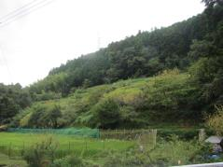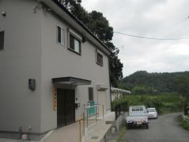
茨木市泉原の農地 泉原地区下南（かなん）集会所

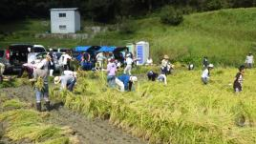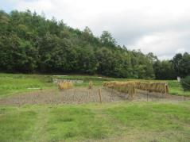
前日には茨木市主催の農業体験事業（農業 稲刈り後です
はじめ隊）にも参加し、生まれて初めての
稲刈り体験をした学生も
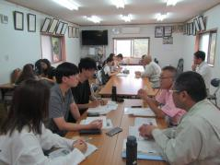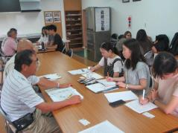
2班に分かれて聞き取り調査 メモは母国語でした

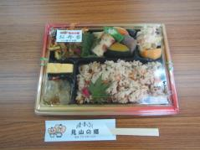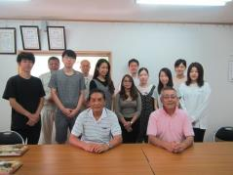
地元食材をふんだんに使った見山の郷 参加者で記念撮影
のお弁当をいただきました

